**STŘEDOŠKOLSKÁ ODBORNÁ ČINNOST**

###### TERMOJADERNÁ FÚZE

**Miroslav Cvan**

**Brno 2013**

**STŘEDOŠKOLSKÁ ODBORNÁ ČINNOST**

Obor SOČ 2: Fyzika

**TERMOJADERNÁ FÚZE**

**THERMONUCLEAR FUSION**

**Autor: Miroslav Cvan**

**Škola: SPŠ a VOŠ technická,**

**Sokolská 1, 602 00 Brno**

Prohlášení

Prohlašuji, že jsem svou práci vypracoval samostatně, použil jsem pouze podklady (literaturu, SW atd.) citované v práci a uvedené v přiloženém seznamu a postup při zpracování práce je v souladu se zákonem č. 121/2000 Sb., o právu autorském, o právech souvisejících s právem autorským a o změně některých zákonů (autorský zákon) v platném znění.

V Brně dne: 14. 3. 2013 podpis:

Miroslav Cvan

Poděkování

Děkuji panu Ing. Svobodovi, CSc za umožnění přístupu k tokamaku Golem a panu Mgr. Burdovi za všeobecnou pomoc s prací.

#### ANOTACE

Cílem práce je seznámit středoškolského studenta se základními fyzikálními aspekty problematiky termojaderných zařízení, především tokamaku. V teoretické části práce jsou uvedeny základní znalosti nezbytné pro přibližnou představu o fungování tokamaku. V praktické části jsou popsána měření, která jsem provedl na tokamaku Golem v Praze.

Klíčová slova: Termojaderná fúze, plazma, tokamak, měření

ANNOTATION

The aim of my long-term thesis is to introduce high school students to the basic physical aspects of thermonuclear devices, particularly tokamaks. In the theoretical part, there is the basic knowledge necessary for getting this simpliest idea of ​​tokamak operation. The practical part describes experiments that I made on the tokamak Golem in Prague.

Key words: Thermonuclear fusion, plasma, tokamak, experiments

**Obsah**

1 Úvod 7

2 Co to vlastně jaderná fúze je? 8

3 Plazma 10

4 Tunelový jev 11

5 Inerciální udržení 12

6 Laser 13

7 Magnetické udržení 14

7.1 Počátky 14

7.2 Tokamak 15

7.3 Diagnostika plazmatu 16

7.4 Významné tokamaky 17

7.5 ITER 17

7.6 DEMO 18

7.7 Golem 19

7.8 Compass 20

7.9 Tokamak jako elektrárna 21

8 Praktická část - měření na tokamaku 22

8.1 Základní parametry tokamaku: 22

8.2 Měření na tokamaku Golem pomocí webového rozhraní 22

8.3 Nastavení parametrů 23

8.4 Přehled základních parametrů a parametrů plazmatu pro jednotlivé měření 24

8.5 Základní graf - s plazmatem 25

8.6 Základní graf - bez plazmatu 26

Závěr 27

Zdroje 28

Rejstřík 29

Slovník pojmů 30

Příloha - ostatní měření 31

# Úvod

Téma termojaderná fúze mě poprvé zaujalo při školní exkurzi na ČVUT (České vysoké učení technické)v Praze před třemi lety. Mimo jiné jsme navštívili fakultu jadernou a fyzikálně inženýrskou (FJFI), kde jsme se zúčastnili exkurze vedenou profesory i studenty samotného oboru fyzika a technika termojaderná fúze. Ukázali nám i unikátní vědecký přístroj – tokamak Golem, na kterém nejen pražští studenti získávají zkušenosti.

Od té doby jsem se začal zajímat o termojadernou fúzi podrobněji. Při hledání informací na internetu, jsem našel dva druhy zdrojů. Jeden příliš rozsáhlý a odborný, druhý příliš stručný a obecný. Proto mě napadlo vytvořit text, vhodný pro člověka se středoškolským vzděláním, který se v dané problematice příliš nepohybuje, ale chce jí porozumět. Abych dané problematice lépe porozuměl, sám jsem se třikrát zúčastnil experimentů na tokamaku na FJFI. Při druhém, celosvětově významném experimentu, se testovaly vysokoteplotní supravodivé cívky. Při třetím jsem dostal možnost si sám zkusit ovládání tokamaku a zapálit plazma.

Rychle se vyvíjející lidstvo spotřebovává stále více elektrické energie. Hlavními zdroji jsou neobnovitelné zdroje, jako je ropa, uhlí, zemní plyn či uran. Obnovitelné zdroje jsou sice efektivní po stránce ekologické, ale už ne po stránce výkonnostní a spolehlivé. Kromě toho, že uhlí, ropy a zemního plynu nebezpečně ubývá, se Země potýká s problémy skleníkových plynů vznikajících v těchto elektrárnách. Jaderné elektrárny jsou relativně ekologické, kromě vzniklého radioaktivního odpadu. Jenže obzvláště po havárii v jaderné elektrárně Fukušima má lidstvo z jaderných elektráren strach a jaderné elektrárny přestávají být tolik oblíbené a populární. Ale jakou elektrárnu postavit, abychom měli dostatek elektrické energie vyrobené z dostupného paliva v ekologické a bezpečné elektrárně?

Právě termojaderná fúze je velkým kandidátem pro takovou elektrárnu. Palivo z vody, emise vodní pára, naprostá bezpečnost. Za dvacet let by měl fungovat prototyp elektrárny, využívající termojadernou fúzi. Odhaduje se, že během let 2050 - 2060 se spustí první elektrárna pro komerční využití. Tyto předpovědi jsou povětšinou reálné a optimistické.

# Co to vlastně jaderná fúze je?

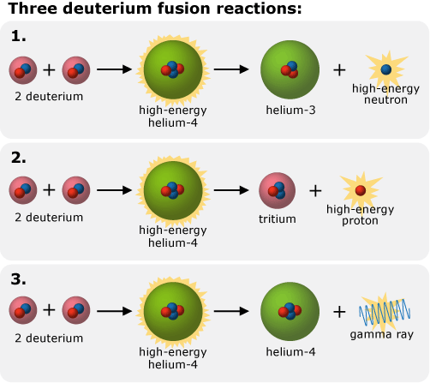Jaderná fúze je opak štěpení atomových jader probíhající v jaderných elektrárnách. Tedy slučování dvou lehkých atomových jader na jedno těžší atomové jádro. Nejčastěji jde o slučování helia, vodíku a jeho izotopů, deuteria a tritia. Deuterium se získává elektrolýzou vody a tritium se vyskytuje jako odpad v jaderných elektrárnách. Litr vody obsahuje průměrně 0,14 - 0,15g deuteria [1]. Jádro atomu obsahuje částice kladně nabité protony a neutrální neutrony. (Společný název pro proton a neutron – částice, ze kterých se skládá jádro atomů, je nukleon). Jelikož mají všechna jádra kladný náboj, díky elektrostatické síle se odpuzují od sebe podobně jako stejné póly magnetu. Lidstvo se pokouší ovládnout to, čemu vládnou hvězdy – dostat dvě jádra dostatečně blízko k sobě (řádově 10-8 m), aby překonaly silnou odpudivou elektrostatickou sílu jádra atomu. Po překonání elektrostatické síly, začne působit přitažlivá jaderná síla držící nukleony v jádře a dvě jádra se sloučí v jedno. Slunce a všechny podobné hvězdy mají velkou gravitační sílu, díky které se mohou jádra dostat blíže k sobě, dále teplota v jádru Slunce dosahuje až 15 milionů stupňů Celsia [2] a další výhodou je, že ve Slunci je velké množství paliva (hélia, vodíku a následně jeho izotopů). Čím více atomů je přítomno, tím větší je pravděpodobnost na sloučení jader díky tzv. tunelovému jevu *(viz kapitola 4 Tunelový jev).* Na Slunci jaderná fúze vodíku probíhá přibližně 4,5 miliardy let a ještě minimálně stejnou dobu trvat bude, dokud se ze Slunce nestane jen koule složená z hélia. Poté ve Slunci proběhne mnoho dějů, včetně fúze helia na těžší prvky (od uhlíku po železo), až se v relativně krátké době nakonec zhroutí do bílého trpaslíka, kde už neprobíhá žádná jaderná reakce.

Nejvhodnější pro termojadernou fúzi je kombinace druhého a třetího izotopu vodíku – deuteria a tritia v poměru 1:1 (dále jen D – T). Pro vysvětlení reakce je ale nejsnadnější použít druhý izotop vodíku, deuterium, obsahující jeden proton a jeden neutron. Reakce dvou jader deuteria, obsahující dva protony a dva neutrony, probíhá třemi způsoby (viz Obrázek č. 1): 1. za vzniku izotopu helia s jedním neutronem v jádru a jedním volným neutronem 2. za vzniku tritia a jedním volným protonem 3. za vzniku helia a gama záření. Jako příklad využití fúze využijeme 3. reakci. Součet hmotností dvou atomů deuteria by se měl logicky rovnat hmotnosti atomu helia. Naštěstí tomu tak není. Helium je lehčí a rozdíl hmotností mezi heliem a sloučenými dvěma atomy deuteria se projeví jako vyzáření energie (tabulka č. 1). Tuto energii vidíme jako světlo a cítíme jako teplo (elektromagnetické záření), které nám dodává Slunce.

Obrázek č. 1 - fúze D + D [4]

|  |  |
| --- | --- |
| **název atomu** | **relativní atomová hmotnost** |
| Deuterium | 2,014 |
| *2*Deuterium* | *4,028* |
| Helium | 4,003 |

Tabulka č. 1

Slunce, termojadernou fúzí vodíku na helium, každou sekundu přichází o přibližně 4 - 5 tun z jeho celkové hmotnosti. Výsledek úbytku je právě vyzářená energie. Vztah mezi úbytkem hmotnosti a vyzářením energie potvrdil Einsteinův vzorec *E=mc2*.

*Porovnáním uvolněné energie při slučování a štěpení zjistíme, že slučováním se uvolním 3x více energie. Při slučování se uvolní přibližně 4-6 MeV na nukleon a při štěpení přibližně 1-2 MeV [3].*

Princip jaderné fúze jsme si již vysvětlili, teď je otázkou, jak ji dosáhnout. Jak dostat jádra atomů dostatečně blízko, aby se sloučila. Nejsnadnější je dodat atomovým jádrům dostatečnou kinetickou energii a srazit je. Jádra můžeme urychlit dvěma způsoby. První způsob je urychlit jádra proti sobě pomocí střídavého elektrického pole. Na tomto principu fungují urychlovače, jako je např. CERN v Ženevě. Druhý způsob je jádrům dodat energii zahřátím na vysokou teplotu, která může dosahovat až 200 miliónů stupňů Celsia. Při takto vysokých teplotách se vypaří jakákoliv hmota a zůstává ve formě plazmatu, které je často označováno jako čtvrté skupenství, protože se nechová ani jako kapalina a ani jako plyn. Urychlování je zatím příliš energeticky náročné vzhledem k ekonomickému využití jaderné fúze, a proto se využívá jen k vědeckým účelům.

Jeden velký, obtížně řešitelný, problém je, jak a v čem udržet plazma, abychom mohli využít energii vznikající jadernou fúzí. Plazma se tedy musí udržovat v dostatečné vzdálenosti od veškeré hmoty, aby se nevypařila. Je více možností, jak kontrolovat plazma. Mezi dosud nejvíce prozkoumanými možnostmi jsou inerciální (*viz kapitola 5 Inerciální udržení*) a magnetické udržení (*viz kapitola 6 Magnetické udržení*).Jakmile se bavíme o jaderné fúzi, dosažené působením velkých teplot a tlaků, často narážíme na termín termojaderná či termonukleární fúze.

# Plazma

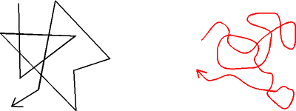Plazma, přestože se na Zemi téměř nevyskytuje, je nejrozšířenější forma látky tvořící až 99 % pozorované hmoty vesmíru. Může to být částečně (slabě, silně) či plně ionizovaný plyn obsahující volné nosiče náboje. Právě volné nosiče náboje odlišují plazma od plynu a dělá jej vodivým plynem. Plazma navenek působí neutrálně, protože má stejný počet kladných a záporných nábojů. Srážky nabitých částic v plazmatu, reagující na elektrostatické pole jsou méně náhlé (červená – viz Obrázek č. 2), než srážky neutrálních částic ve vodě či plynu, které jsou mnohem prudší (černá – viz Obrázek č. 2). Díky vlastností nazývané kolektivní chování, plazma silně reaguje na elektrické a magnetické pole a dá se těmito poli tvarovat, což se využívá u magnetického udržení. Jediný český jazyk rozlišuje plazmu skupenství a krevní plazmu mluvnickým rodem. Krevní plazma je TA plazma a 4. skupenství je TO plazma. Řecky ,,plasma“ znamená ,,tvarovat, formovat“.

Obrázek č. 2 [5]

S plazmatem se na zemi setkáme v neonových zářivkách, nebo jako se samotným bleskem. Občas se můžeme setkat s tvrzením, že i plamen svíčky je plazma. Plamen svíčky je velice slabě ionizovaný plyn a nemá tolik volných nabitých částic, proto se za plazma nepovažuje, ale jelikož si plamen dokáže představit každý, používá se jako názorný příklad plazmatu. Ve vesmíru vidíme plazma jako všechny zářící hvězdy, mezihvězdný prostor či samotné velké mlhoviny.

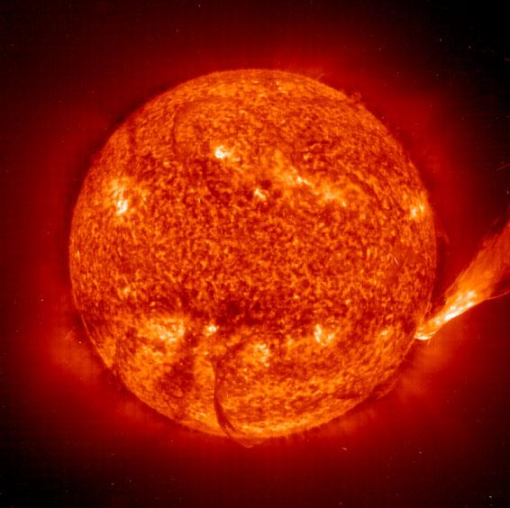

Obrázek č. 3 - Slunce [6]

# Tunelový jev

Na tunelový jev v mikroskopickém světě přišel německý fyzik Fritz Houtermans a anglický astronom Robert Atkinson. Jakmile fyzikové a astronomové začali přicházet na princip existence Slunce, že slepuje dohromady protony a vyrábí z nich jádra atomů helia, spočítali potřebnou teplotu k vodíkové fúzi. Spočítali teplotu Slunce na 10 miliard stupňů. Ve 20. století se už vědělo, že teplota v jádru Slunce je přibližně 15 milionů stupňů a to byl problém. Aby mohly protony překonat odpudivou elektrostatickou sílu a přiblížit se k silné jaderné přitažlivé síle, musela by být ve Slunci tisíckrát větší teplota.

Představte si golfistu, který musí dostat míček přes velký kopec do jamky. Ví, že nemá šanci vzhledem k jeho možnostem a síle kopec přestřelit. Raději tedy střílí rovno před sebe s nadějí prostřelení míčku skrz celý kopec. Kdyby měl milion pokusů, jednou se mu musí díky zákonům kvantové mechaniky podařit dostat míček do jamky prostřelením míčku skrz kopec. V termojaderné fúzi jsou místo míčku a jamky protony, překážející kopec je odpudivá elektrostatická síla a místo golfisty je teplo, které protonům dodává rychlost. V našem makrosvětě se s tímto jevem nesetkáme, protože vše co vidíme, se skládá z velkého množství atom. Tunelový jev probíhá jen ve velmi malých vzdálenostech (velikosti elektronu).

# Inerciální udržení

Existují dva hlavní způsoby jak udržet plazma pohromadě. Inerciální udržení a magnetické udržení, které je rozebráno v další kapitole.

Základem inerciálního udržení je zahřát palivo dostatečně rychle, aby proběhla termojaderná fúze dříve, než se samotné plazma, které zde vzniká, rozletí do prostoru – setrvačnost (neboli inerce)

paliva zabraňuje okamžitému úniku do okolí. Vlastně je to velice malá vodíková bomba, kde se využívá jen 1 mg paliva – nejlépe zmražená směs deuteria a tritia. Působením energie výkonného laseru se palivo rychle zahřeje přibližně na teplotu 108 °C, stlačí se na hustotu dvacetkrát větší než olovo a poté dojde k očekáváné termojaderné reakci o síle srovnatelné se 75 kg TNT. Množství paliva je omezeno výkonem vnějšího zdroje energie, velikostí kulové vakuové komory, aby ji samotný výbuch nezničil a schopností vyrobit palivo dle náročných požadavků na symetričnost.

Nejčastěji se palivo zahřívá energií z impulzního zdroje (laser). Výhodou přímo hnané fúze je lepší přeměna energie z vnějšího zdroje na teplo (kinetickou energii) paliva. Výhodou nepřímo hnané fúze jsou podstatně menší požadavky na kvalitu (na symetrii, homogenitu) vnějšího zdroje energie. Je třeba více krátkých impulzů o co největší energii a velké přesnosti. Těmto podmínkám odpovídají právě lasery, u kterých jde výzkum rychle kupředu. Aby se mohlo inerciální udržení použít pro výrobu elektrické energie, musely by tyto explose probíhat v krátkých intervalech, což je technicky zatím nemožné. Lasery totiž mají velkou spotřebu elektrické energie, kterou spotřebují v době nanosekund až femtosekund. Jsou proto napájeny kondenzátory, které se nabíjejí dosud příliš dlouho na to, aby mohly vytvořit sérii výbuchů.

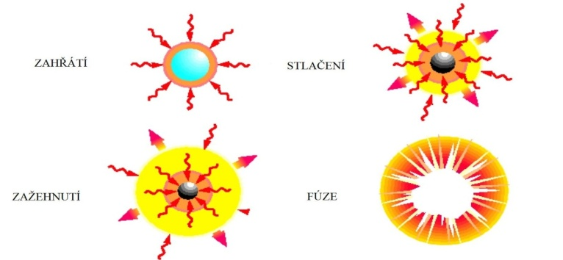Elektrárna fungující na principu inerciálního udržení by fungovala podobně jako benzínový spalovací motor. Místo benzínu by zde byly kapsle zmraženého vodíku o velikosti několika milimetrů a místo zapalovací svíčky je laser nebo možná v budoucnu svazek rychlých částic.

Obrázek č. 4 - průběh fúze

# Laser

Podstatnou částí inerciální fúze jsou lasery, proto jsem se rozhodl jim věnovat krátce a zjednodušeně celou kapitolu.

Laser se využívá pro jeho možnost rychle a účinně dodat potřebné množství energie ve formě světla (fotonů). Existuje mnoho druhů laserů, ale základní princip, využívající zákony kvantové mechaniky a termodynamiky, je u všech stejný. L.A.S.E.R= ***L****ight* ***A****mplification by* ***S****timulated* ***E****mission of* ***R****adiation* Laser zesiluje světlo stimulovanou emisí záření (optický zdroj elektromagnetického záření). Nejvýznamnější roli principu laseru hrají elektrony pohlcující fotony.

Elektron, který pohltí foton, se dostane na vyšší energetickou hladinu. Vyšší energetickou hladinu velice rychle (řádově 108 s) ztrácí a vrací se zpět, pokud do něj nenarazí druhý foton. V tom případě elektron vyšle náhodným směrem jeden foton o dvojnásobné energii. K usměrňování fotonů se využívá dvojici zrcadel (tzv. rezonátor) – jedno polopropustné zrcadlo a jedno odrazivé (až 99,9%). Největší pravděpodobnost průchodu u polopropustného zrcadla mají fotony pohybující se kolmo na plochu s co největší energií. Tak dosáhneme požadovaného paprsku.

Lasery se rozlišují nejčastěji podle druhu aktivního prostředí. Aktivní prostředí je látka obsahující elektrony. Aktivním prostředí mohou být např.: plyn, směs plynů, monokrystal, polovodič s pn přechodem…

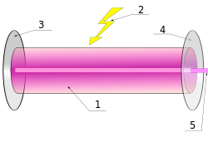Nejvýkonnější laserové systémy jsou v USA NIF (National Ignotion Facility) [19] a ve Francii LMJ (Laser MegaJoule) [20]. Oba mohou dodat energii o 1,8 MJ, mají 360 TW (360.1012 W) výkon a délku pulsu 5 až 15 ns (10-9 s). V České republice, v Dolních Břežanech u Prahy se staví budoucí nejvýkonnější laser na světě. Nese jméno ELI (Extreme Light Infrastructure) [21], plánovaný výkon je 20 PW (20.1015 W) a bude dodávat pulsy trvající 10 až 15 fs (10-15 s).

Obrázek č. 5 - Laser [27]

**Popis obrázku:** 1) aktivní prostředí

2) čerpání aktivního prostředí

3) odrazové zrcadlo

4) polopropustné zrcadlo

5) laserový paprsek

# Magnetické udržení

## Počátky

Magnetické udržení je momentálně velkou nadějí lidstva jako nový zdroj levné, bezpečné, ekologické a stálé elektrické energie. První událostí magnetického udržení bylo zkoumání působení blesku na hromosvod. Zjistilo se, že po průchodu velkého proudu hromosvodem v krátkém čase, při zásahu bleskem, se hromosvod mírně zúžil. Stalo se tak díky vytvoření silného magnetického pole kolem vodiče, jimž prošel velký proud (výboj blesku může mít až 200 000 A). Tohoto jevu si všimli vědci zajímající se o termojadernou fúzi a napadlo je využít jej u plazmatu.

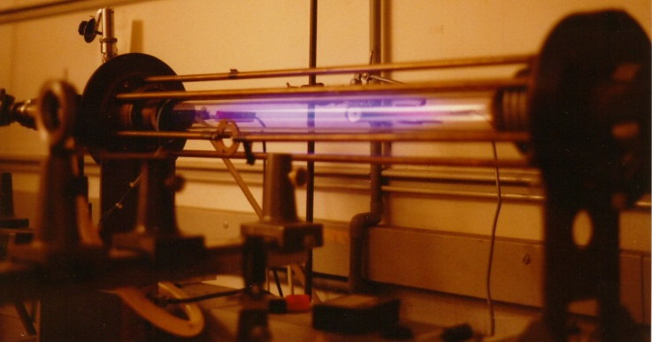 Prvním přístrojem využívající magnetické udržení byly různé druhy pinčů. Je to skleněná trubička, ve které se vytvoří vakuum a napustí se vodíkem na mnohem menší tlak, než má atmosféra. Působením napětí na koncích trubičky v ionizovaném plynu se vytvoří plazma. Působením vzniklého magnetického pole na vodič – se plazma zužuje a nedotýká se skleněných stěn. Díky tomu může plazma dosahovat potřebných teplot, aniž by se stěny příliš zahřívaly. Později vědce napadlo spojit oba konce trubice a vytvořit uzavřenou smyčku ve tvaru toru (pneumatiky). Plazma se kontrolovalo magnetickými cívkami kolem komory. Takové zařízení se nazývá stellarátor. Samotné plazma je velmi nestabilní, a aby stačily pouze magnetické cívky, musí být tvarově složité a přesně umístěné.

Obrázek č. 6 - Pinč[7]

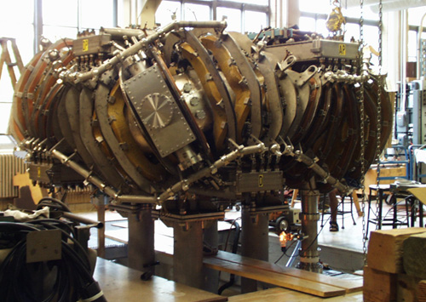Po prvních zmínkách o termojaderné fúzi se začaly okamžitě první úspěšné projekty utajovat armádou a tím se zpomalil vývoj, protože různé laboratoře nemohly spolupracovat. Jelikož u fúze docházelo i k produkci neutronů, byla to naděje jak obohacovat uran potřebný na atomové bomby. Později armáda zahájila vývoj vodíkových bomb.

Obrázek č. 7 - Stellarátor[8]

## Tokamak

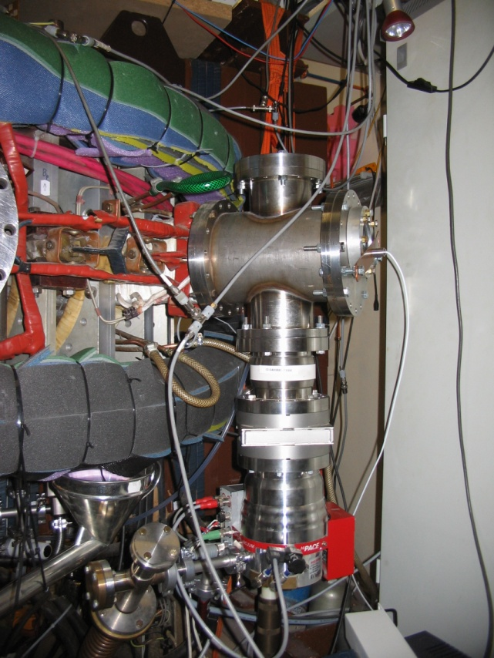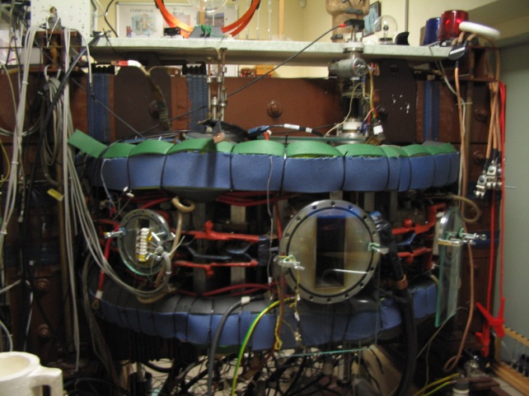 Nejznámější zařízení využívající magnetické udržení se nazývá tokamak. Slovo tokamak je zkratka z ruských slov: TOroidalnaja KAmera i MAgnitnyje Katuški – toroidní komora s magnetickými cívkami. První tokamak vznikl už v roce 1955 a od té doby prošel množstvím změn. Do vývoje tokamaků se už investovalo miliony dolarů. Největší investice byly po ropné krizi v sedmdesátých letech, kdy se hledaly nové zdroje energie a právě magnetické udržení bylo a je velkou nadějí.

Obrázek č. 8 - tokamak Golem [28]

Tokamak není nic složitého a také z jeho jednoduchosti pravděpodobně plyne velký úspěch. Tokamak si lze představit jako jednoduchý transformátor. Primární okruh jsou cívky na jádře transformátoru, kolem komory tokamaku. V komoře se pomocí elektrického napětí v primárním okruhu indukuje proud v sekundárním okruhu, v částečně ionizovaném plynu. V komoře je výkonným čerpadlem (obrázek č. 9) vytvořeno vakuum a poté se naplní vhodným plynným palivem na mnohonásobně menší tlak, než má atmosféra.

Nabité částice plynu v komoře se pohybují ve směru siločar elektromagnetického pole indukovaného proudu a toroidních magnetických cívek. Toroidní magnetické cívky kolem komory a elektrický proud slouží ke tvarování plazmatu a udržení jej od stěny komory tak, aby se příliš nezahřívala. Plazma je potřeba zahřát na tzv. zápalnou teplotu. Při dosažení zápalné teploty v plazmatu probíhá termojaderná fúze bez dodávání energie z vnějšího zdroje.

Obrázek č. 9 - vakuové čerpadlo [28]

Zahřívání plazmatu pomocí indukování proudu nejde do nekonečna. Plyn se zahřívá pomocí Jouleova tepla - vodič, v našem případě ionizovaný plyn (plazma) má elektrický odpor, díky kterému se zahřívá. Na stejném principu funguje topná spirála. S dosažením vysokých teplot, se odpor rychle snižuje a zahřívání pomocí Jouleova tepla přestává být efektivní. Pomocí proudu lze plazma zahřát na maximálně padesát miliónů stupňů, což je vzhledem k požadavkům na zapálení termojaderné fúze stále málo. Dále je možné dodávat plazmatu energii dvěma způsoby. Plazma je schopno absorbovat vlnění podobně, jako jídlo v mikrovlnné troubě. Vlny musí mít určitou frekvenci, při které kmitají elektrony a ionty vodíku, aby docházelo k rezonanci. Druhá možnost je tzv. ohřev neutrálními svazky částic. Do už zahřátého plazmatu v komoře jsou vstřikovány extrémně rychlé neutrální svazky paliva. Palivo je předem urychlené v urychlovači a před vstupem do komory jsou zneutralizované - nabité částice by se vzhledem k působení magnetického pole nedostali do plazmatu.

Plazma v tokamaku běžně vzniká pouze jen na mnohem kratší čas než jednotky sekundy. Délka pulzu (proud v plazmatu) záleží na velikosti tokamaku, síle magnetických cívek, na elektrickém výkonu cívek atd. K pokusům na tokamacích je zapotřebí rychlého a výkonného zdroje elektrického napětí, které napájí cívky. U menších tokamaků, jako je Golem, se používají soustavy kondenzátorů a u větších, jako je Compass, se používají například setrvačníky.

## Diagnostika plazmatu

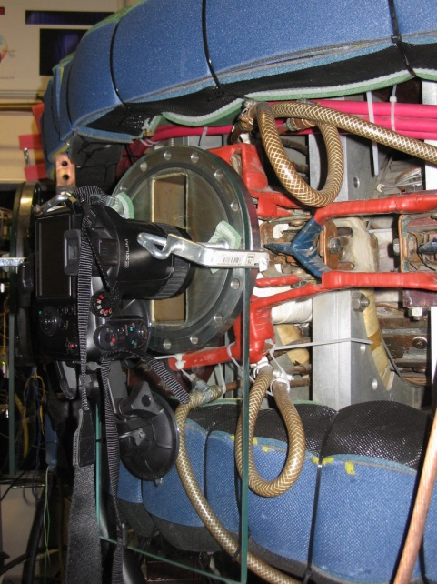Jedna věc je vytvoření plazmatu a druhá jeho diagnostika. Vzhledem k vysokým teplotám uvnitř komory je nemožné zasunout dovnitř nějaký přístroj či sondu. Naštěstí lze snadno měřit změny napětí, rentgenové, rádiové záření plazmatu, vylétávající neutrální částice. Plazma také emituje světlo. Toho se dá využít mnoha způsoby. Do plazmy lze vyslat svazek laserového světla, mikrovlnného záření, neutrální částice a měří se jejich útlum, rozptýlení. Tato měření a jeho diagnostika se samozřejmě neobejdou bez výkonných počítačů a diagnostických programů, které se stále vyvíjejí. Emitující světlo lze také snadno měřit fotodiodami, či natočit kamerou (Obrázek  č. 10), přiloženou k otvoru v komoře tokamaku ze skla.

Obrázek č. 10 - snímání plazmatu [28]

## Významné tokamaky

* Úplně první přístroj podobající se tokamaku vznikl už v roce 1955 v Rusku s keramickou vakuovou nádobou.
* Rok 1968 v SSSR tokamak s názvem T-3, který dosáhl 10 000 000° C.
* V Roce 1972 bylo na světě v provozu 17 tokamaků.
* Rok 1978 v USA tokamak s názvem PLT, který dosáhl 60 000 000° C.
* Rok 1978 v SSSR tokamak s názvem T-7, na kterém bylo poprvé instalováno supravodivé vinutí cívky, chlazené kapalným heliem.
* Rok 2003 ve Francii tokamak s názvem Tore Supra, který dosáhl výboje dlouhého 6 minut a 21 vteřin.

## ITER

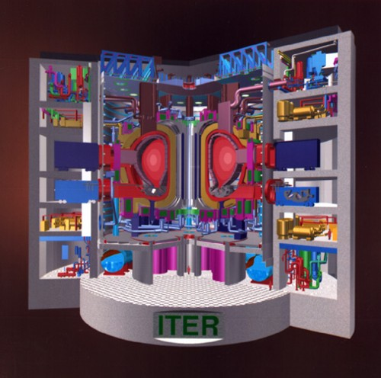Roku 1987 byl zahájen mezinárodní projekt ITER (zkratka z: **I**nternational **T**hermonuclear **E**xperimental **R**eactor), který už měl být velice podobný budoucímu tokamaku v elektrárně o plánovaném výkonu 1,5 GW. V roce 2001 projekt dokončen. Díky rozpadu SSSR, krizím v USA, Japonsku se projekt potýkal s finančními problémy a vědci museli tokamak zmenšit na odhadovaný výkon 500 MW. Projekt ITER má zkoumat nové technologie. Budou se zde zkoušet supravodivé magnety, výroba tritia v druhé stěně tokamaku z lithia a vědci budou zkoumat dosud zcela neznámou fyziku hoření plazmatu. Veškeré nové poznatky z tokamaků z celého světa by se zde měli projevit a použít se. Tokamak ITER by měl vyrábět 10 krát více energie, než sám spotřebuje. JET dokáže zatím vyrobit 0,65 spotřebované energie. To znamená, že v ITERu se poprvé pravděpodobně podaří překonat zápalnou hranici fúze, kdy bude fúzní energie vyrábět více energie, než se spotřebují vnější zdroje energie. Tokamak ITER tedy bude sloužit jako odrazový můstek pro reaktor v budoucích elektrárnách, fungujících na principu termojaderné fúze. V roce 2005 rozhodnuto o umístění projektu ve Francii v Cadarache. V Roce 2009 (o 3 roky později, než bylo odhadováno) započala stavba a dokončena by měla být do roku 2020.

Obrázek č. 11 - tokamak ITER [9]

Projekt ITER je druhým nejdražším projektem hned po Mezinárodní vesmírné stanici ISS. Jeho předpokládaný rozpočet je 13 miliard eur. Projektu ITER se účastní celkem 34 států (Evropská Unie, Japonsko, USA, Rusko, Jižní Korea, Indie a Čína).

## DEMO

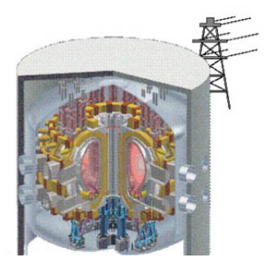DEMO (DEMOnstration Power Plant) je plánovaná první demonstrační elektrárna na principu termojaderné fúze. Čeká se na úspěšné dostavení ITERu, hlavně kvůli potřebným zkušenostem ze stavby tak velkého tokamaku. DEMO má být nejméně čtyři krát výkonnější a o 15% větší než ITER. Tento první fúzní reaktor by měl vyrábět 2 – 4 gigawatt tepelné energie. Velice významná změna z experimentálního přístroje na elektrárnu je, že tokamak bude muset běžet bez přestávky. Nyní běžné výboje trvají pouze pár vteřin až minut.

Obrázek č. 7 (DEMO)[25]

Pokud vše půjde podle plánu, tak následné výdaje pro stavbu komerční fúzní elektrárny budou o tři čtvrtiny nižší, než na stavbu prototypu DEMO.

Obrázek č. 12 - DEMO [25]

**Časový vývoj DEMO:**

* Koncepční návrh má být dokončen do roku 2017
* Inženýrský návrh má být dokončen do roku 2024
* První konstrukční fáze má trvat od roku 2024 do 2033
* První fáze činnosti má trvat od roku 2033 do 2038
* Poté zařízení bude potřeba rozšířit/aktualizovat
* Druhá fáze činnosti má trvat od roku 2040 [26]

## Golem

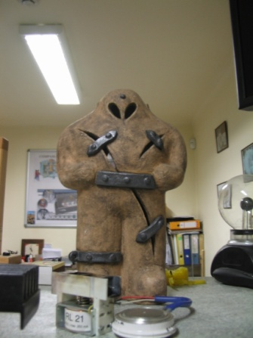 Tokamak Golem je malé zařízení vyrobené v Rusku v Moskvě. Golem je jeho minimálně třetí jméno. Původně tokamak TM-1-MH byl určen pro výzkum mikrovlnného ohřevu plazmatu. Je to třetí vyrobený tokamak na světě. Nikdo neví, co se stalo s předchozími, pravděpodobně byli sešrotováni. Původně TM-1-MH byl v roce 1977 převezen do České republiky a v roce 1984 dostal tokamak novou komoru. Až do roku 2006 s tokamakem pracovali v Ústavu fyziky plazmatu AVČR pod názvem Castor. Jelikož bylo jasné, že ústav dostane nový tokamak Compass z Anglie, bylo třeba rozhodnout co s Golemem. Naštěstí na ČVUT – FJFI (fakulta jaderná a fyzikálně inženýrská) už fungoval obor “termojaderná fúze“, kde o něj byl zájem, jako o přístroj k experimentům pro studenty oboru. Díky přesunutí tokamaku fakulta získala kvalitní zázemí pro výchovu studentů termojaderné fúze. A proč zrovna jméno Golem? Fakulta stojí nedaleko židovského hřbitova, kde byl pochován Rabi Loew, který vyrobil Golema. Kdo zná legendu o Golemovi, ví, že jeho potenciální energii můžeme využít, jen pokud víme jak – to stejné platí u termojaderné fúze.

Obrázek č. 13 - Golem [28]

Golem je nyní nejstarším fungujícím tokamakem na světě. Neustále je modernizován a nyní se na něm dokonce testovaly vysokoteplotní supravodivé cívky chlazené levnějším, tekutým dusíkem – první takový experiment na světě. Parametry na tokamaku a naměřené hodnoty jsou v praktické části práce.

## Compass

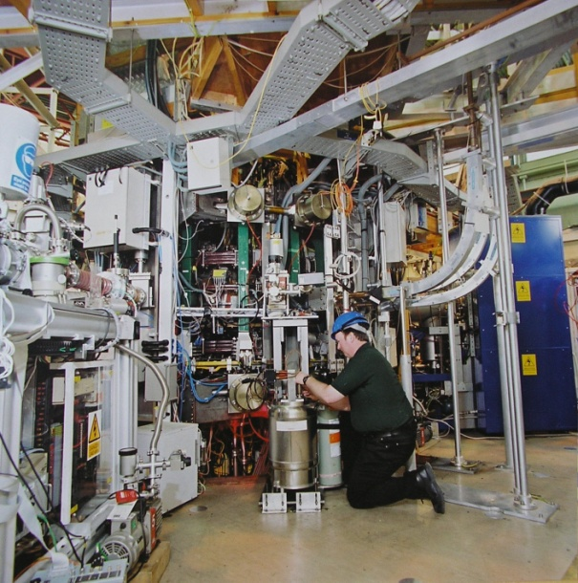Tokamak Compass byl v Anglii zkonstruován v 80. letech převážně pro výzkum plazmatu ve stejném tvaru, jako bude mít ITER (tzv. D průřez). Compass je přibližně 10 krát menší, než plánovaný ITER. V Roce 2002 v Anglii na stejném místě zprovoznili další výzkum a na tokamak Compass už nezbyly personální ani finanční prostředky. V roce 2004 byl zdarma nabídnut Ústavu fyziky plazmatu AVČR a na konci roku 2008 bylo v tokamaku zaznamenáno první plazma. Compass se vyměnil za starší a menší tokamak Castor (Golem), díky kterému měl tým fyziků z ústavu velké zkušenosti s tokamakem. V AVČR pro provoz tokamaku museli vybudovat potřebné pulzní zdroje energie (dva setrvačníky), systém pro dodatečný ohřev plazmatu ve formě mikrovlnné energie, intenzivního svazku neutrálních částic a také i nové diagnostické zařízení. Tato investice stála ČR přibližně 150 milionů Kč. Konstrukce celého tokamaku, by byla mnohonásobně dražší.

Obrázek č. 8 - Compass[10]

## Tokamak jako elektrárna

Elektrárna využívající magnetické udržení se příliš neliší od nynějších tepelných elektráren. Jako zdroj tepla slouží termojaderná fúze v tokamaku – ten je potřeba chladit. Ohřáté chladivo bude pravděpodobně roztáčet parní turbínu, stejně jako uhelná, plynná či jaderná elektrárna. Odhadovaná teplota první stěny tokamaku je 1000-1300°C. Poté následuje vrstva slitiny Lithia. První funkcí lithia je zastavení neutronů vzniklých reakcí D + T a druhou je výroba tritia, které se po zpracování opět dostává, spolu s deuteriem, do komory tokamaku. Už trochu větší tokamak než ITER postačí k výrobě elektrické energie. K výrobě elektřině se mluví o reaktorech s minimálně 3 GW výkonem. Dvě třetiny vyrobené energie tokamakem se spotřebuje na jeho plynulý chod. Tento poměr se ještě pravděpodobně může změnit. Například použití vysokoteplotních supravodičů snižuje potřebnou energii.

Elektrárna na principu termojaderné fúze má mnoho výhod. Potřebného paliva je na Zemi více než dost - deuterium je obsaženo přibližně v 0.015 % vody a tritium si bude vyrábět továrna sama. Jediná limitující věc je lithium, které se vyskytuje v různých horninách jako příměs. Druhá stěna tokamaku, zachycující rychlé neutrony, obsahuje lithium. Vznikající odpad, velmi lehké plynné helium, uniká ze Zemské atmosféry do vesmírného prostoru, a vodní pára. Termojaderná reakce je velice nestabilní a při jakémkoliv odklonu od náročných podmínek pro fúzi se reakce okamžitě zastavuje. Jeden gram směsi D + T uvolní stejné množství energie jako deset tisíc litrů benzínu.

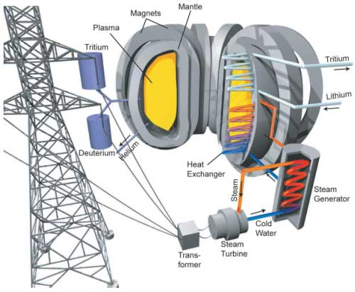

Obrázek č. 15 - elektrárna[11]

# Praktická část - měření na tokamaku

## Základní parametry tokamaku:

Hlavní poloměr komory: 0,4m

Vedlejší poloměr komory (vakuové nádoby): 0,1 m

Poloměr plazmatu: 0,085 m

Toroidní magnetické pole: 0,5 - 1,5 T

Proud v plazmatu: 5 - 20 kA

Doba výboje: <50ms

Centrální elektronová hustota**:** (0.5 - 3)×1019m−3

Centrální elektronová teplota: 100 - 300eV

Krajní elektronová hustota: 1×1018 m-3

Krajní elektronová teplota: 10 - 40 eV

Materiál limiteru[1] : Molybden

Materiál komory: Nerezový plech o tloušťce 0,5 mm

Počet vertikálních měděných cívek s osmi záhyby, které se starají o stabilizaci plazmatu elektromagnetickým polem: 28

O dostatek proudu ve vertikálních cívkách a v plazmatu se stará 12 tyristorů ovládající 120 olejových kondenzátorů o celkové kapacitě 0,054  F. Poskytují celkové napětí o velikosti: 0,1MA a proud o velikosti: 2 kV.

## Měření na tokamaku Golem pomocí webového rozhraní

Tokamak lze ovládat i přes webové stránky online. Jsou vytvořeny pro využití v jakékoliv

části planety. Po domluvě si může vytvořit plazma student např. z Ameriky, Austrálie či z Bratislavy.

Cílem mého měření bylo zjistit minimální napětí na cívkách k zapálení plazmatu. Předem jsem prostudováním databáze měření odhadl, jaké by to měly být hodnoty. U prvního nastavování jsem zvolil vyšší hodnoty a postupem jsem tyto hodnoty snižoval. U prvních dvou měření (Shot No 972 a 973) a u čtvrtého (Shot No 975) bylo detekováno plazma. Naměřená průměrná doba existence plazmatu je 6,5 ms. Nejnižší nastavené napětí v cívkách tvořící toroidní magnetické pole UB je 400  V a  nejnižší na transformátoru UCDje 450 V.

## Nastavení parametrů

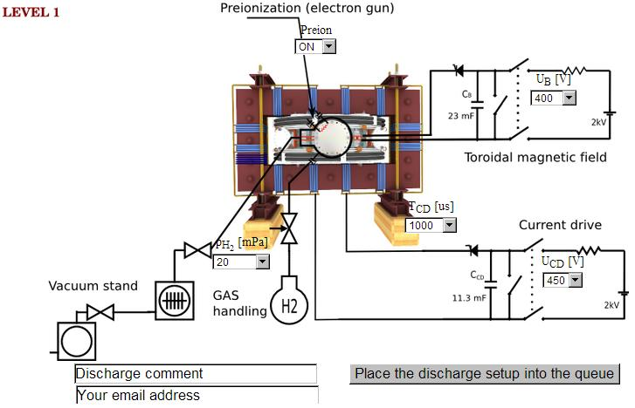Velice snadno lze nastavit základní parametry tokamaku. Na obrázku lze vidět možnosti pro uživatele s přístupem level 1 - je možné měnit pouze 4 základní veličiny z celkových možných 10 a tím není možné nastavit tokamak, tak abychom ho, či libovolnou část poškodili. Po nastavení je možné stiskem tlačítka „Place the discharge setup into the queue“ zahájit experiment, pokud je tokamak zapnutý, připravený a pokud už nějaký experiment neprobíhá.

Obrázek č. 9 - nastavení tokamaku [29]

**Můžeme nastavovat:**

* Napětí v cívkách tvořící toroidní magnetické pole UB (0 – 1400)V
* Napětí na transformátoru, které indukuje napětí v komoře (v plazmatu) UCD(0 – 600)V
* 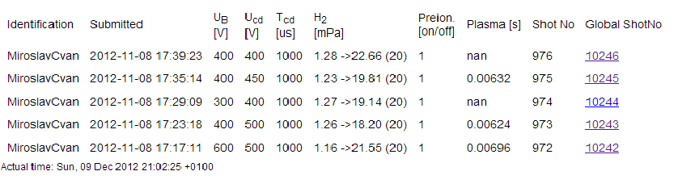Čas TCD (0 – 20000)µs, ve kterém působí UCD.
* Tlak plynu H2 v komoře PH2 (0 – 100)mPa

Obrázek č. 10 - přehled měření [29]

## Přehled základních parametrů a parametrů plazmatu pro jednotlivé měření

Na obrázku č. 18 lze vidět výsledky měření s uvedenými základními daty. Zleva: jméno, čas kdy proběhlo měření, nastavené parametry, zda bylo detekováno plazma a popřípadě doba existence a přiřazená čísla. Po rozkliknutí posledního sloupce “Global ShotNo” se zobrazí detail s přehledem výsledků všech připojených diagnostických přístrojů a veškeré nastavené parametry.

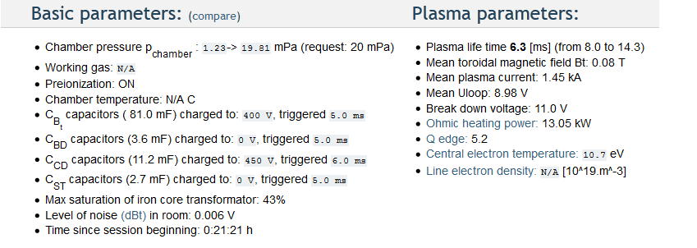 **První sloupec:**

Obrázek č. 18 - základní parametry [29]

* tlak v komoře
* preionizace (zapnuto/vypnuto)
* nastavení napětí kondenzátorů a doba vybití kondenzátorů
* maximální nasycení železného jádra transformátoru
* hladina hluku v místnosti tokamaku

**Druhý sloupec:**

* doba existence plazmatu
* síla toroidního magnetického pole
* proud protékající plazmatem
* napětí
* průrazné napětí
* ohmická tepelná energie
* Q edge
* centrální elektronová teplota
* elektronová hustota

## Základní graf - s plazmatem

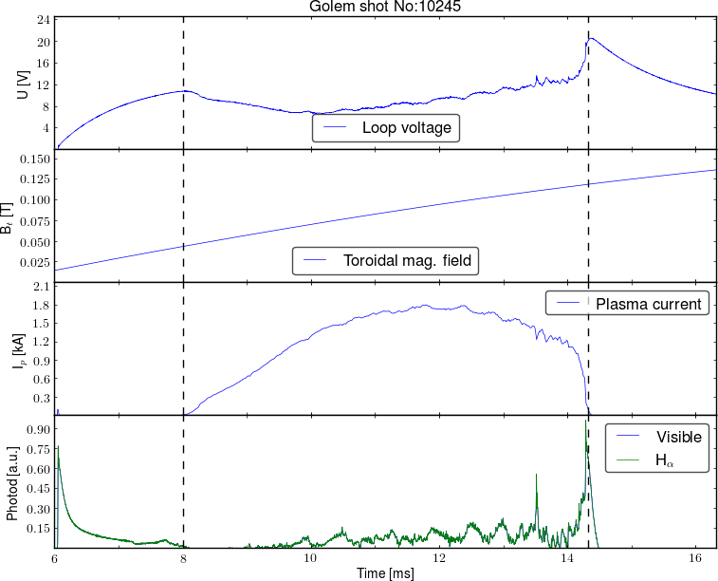Z tohoto grafu lze vyčíst nejdůležitější informace měření. Pro všechny grafy je stejná osa x, kde je znázorněn čas v milisekundách. V čase 8 ms a 14,3 ms je vynesena čárkovaná osa - ta ukazuje počátek a konec existence plazmatu v komoře. V intervalu tohoto času lze vidět na prvním grafu, který znázorňuje indukované napětí na sekundární cívce (v komoře), že vznikem plazmatu se zvýšila vodivost a ta je doprovázena úbytkem napětí ($U= R×I$). Druhý graf znázorňuje hodnoty intenzity toroidního magnetického pole, které se mění dle nastavení tokamaku uživatelem. Jakmile je dosaženo dostatečně vysokého napětí (v čase 8 ms), z pracovního plynu se stává vodič ve formě plazmatu. Výsledek je zřetelně viditelný právě ve třetím grafu, kde je naměřen indukovaný elektrický proud protékající plazmatem (sekundární cívkou – komorou). Poslední graf je výsledek ze snímače citlivého na světlo – fotodioda. Fúzí vodíku vzniká energie za doprovodu vyzáření fotonů. Celkem proběhlo pět měření. Ostatní měření jsou v příloze.

Obrázek č. 19 - graf měření č. 10245 [29]

## Základní graf - bez plazmatu

Zde je vidět druhý graf znázorňující výsledek měření, kde bylo nastavené napětí na cívkách příliš nízké na vznik plazmatu. Na prvním grafu lze vidět průběh napětí bez změny, tak jak bylo nastavené. Na třetím grafu lze vyčíst proud protékající komorou. Jelikož nevzniklo plazma, nebyl detekován žádný elektrický proud protékaný plazmatem. A stejně tak 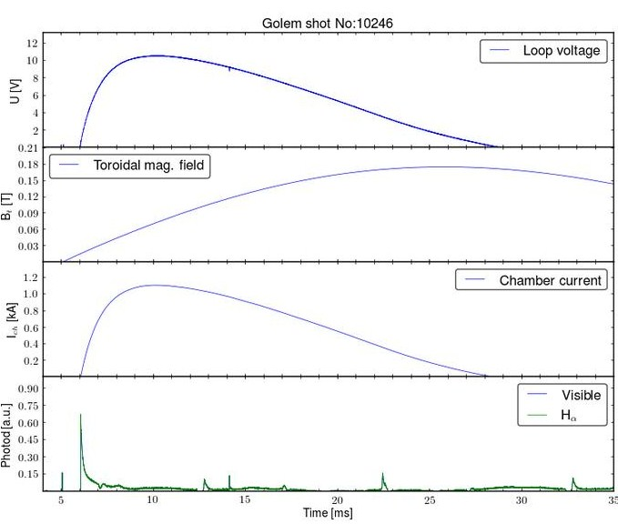nelze pozorovat jakékoliv výrazné záření detekováno fotodiodou.

## 

Obrázek č. 20 - graf měření č. 10246 [29]

# Závěr

V termojaderné fúzi se bavíme o fyzice částic, plazmatu, o kvantové teorii a o materiálech, které jsou vynalezené přímo pro použití na termojaderných reaktorech. Cílem mé práce bylo seznámit středoškolského studenta se základními fyzikálními aspekty problematiky termojaderných zařízení, především tokamaku. V teoretické části práce jsem se snažil jednoduše a přehledně uvést základní znalosti nezbytné pro přibližnou představu o fungování tokamaku. V praktické části jsem popsal a zdokumentoval výsledky měření, která jsem provedl na tokamaku Golem v Praze.

Díky exkurzím jsem měl tu čest se dostat blízko termojaderných reaktorů Golem i Compass. Zúčastnil jsem se tří experimentů na tokamaku Golem, díky čemuž jsem si prohloubil teoretické znalosti o zkušenost v praxi. Zájemci o termojadernou fúzi jsou velice vítáni na ČVUT i na Akademii věd, jak jsem si na vlastní kůži ověřil. Doufám, že se naše generace dožije fungujících termojaderných elektráren.

# Zdroje

[1] <http://www.britannica.com/EBchecked/topic/159684/deuterium>

[2] <http://www.aldebaran.cz/astrofyzika/sunsystem/slunce.html>

[3] [fyzsem.fjfi.cvut.cz/2002-2003/Zima02/doprovod/uvoddofuze.ppt](http://fyzsem.fjfi.cvut.cz/2002-2003/Zima02/doprovod/uvoddofuze.ppt)

[4] <http://undsci.berkeley.edu/images/coldfusion/coldfusionreactions.gif>

[5] http://www.astro.auth.gr/~vlahos/Euroconferences/fig1.jpeg

[6] <http://www.aldebaran.cz/astrofyzika/plazma/basics/srazky.gif>

[7] http://www.psl.wisc.edu/wp-content/themes/default/images/hsx.jpg

[8] http://upload.wikimedia.org/wikipedia/commons/thumb/d/db/Z-pinch_H-gamma.jpg/300px-Z-pinch_H-gamma.jpg

[9] http://www.fusion-eur.org/fusion_cd/pictures/page37_1.jpg

[10] http://www.ipp.cas.cz/Tokamak/compass/galerie/CompassD2.jpg

[11]http://energyinformation.wikispaces.com/file/view/fusion_power_plant_bd.jpg/190780538/fusion_power_plant_bd.jpg

[12] https://mail.utef.cvut.cz/~smolek/U3V/TM/04-05%20Stepeni%20a%20slucovani%20jader.pdf

[13] http://astronomia.zcu.cz/hvezdy/slunce/733-dalsi-vyvoj-slunce

[14] http://www.aldebaran.cz/astrofyzika/plazma/basics.html#collisions

[15] http://silhan.com/jaderna-synteza-nebo-obnovitelne-zdroje/#_Toc437765697

[16] http://wikipedia.infostar.cz/d/de/deuteron.html

[17]http://www.mzv.cz/representation_brussels/cz/udalosti_a_media/projekt_iter_pokracuje_ve_sve_ceste.html

[18] http://hp.ujf.cas.cz/~wagner/popclan/transmutace/Golem.htm

[19] https://lasers.llnl.gov/

[20] http://www-lmj.cea.fr/index-en.htm

[21] http://www.extreme-light-infrastructure.eu/

[22] Garry McCracken a Peter Stott: Fúze, Energie vesmíru. Mladá fronta 2006, 328 stran.

[23] Marcus Chown: Kvantová teorie nikoho nezabije, Průvodce vesmírem. Kniha Zlín 2010, 200 stran.

[24] Milan Řípa, Vladimír Weinzettl, Jan Mlynář, František Žáček: Řízená termojaderná syntéza pro každého. Ústav fyziky plazmatu Akademie věd České republiky 2005, 98 stran.

[25] http://www.aspoitalia.it/blog/nte/wp-content/uploads/2011/10/Iter_tokamak.png

[26] http://en.wikipedia.org/wiki/DEMO

[27] http://upload.wikimedia.org/wikipedia/commons/thumb/1/1f/Laser.svg/250px-Laser.svg.png

[28] Vlastní fotografie

[29] http://golem.fjfi.cvut.cz/

Rejstřík

C

Compass 20

D

deuterium 8

diagnostika 16

E

elektrárna využívající fúzi 21

elektrostatická síla 8

G

Golem 19

H

helium 8, 21

I

inerciální udržení 12

ITER 17

J

jaderná fúze *8*

jádro 8

jouleovo teplo 15

K

kolektivní chování 10

L

laser 12, **13**

M

magnetické udržení **14**, 15

N

neutron 8, 14

nukleon 8

P

pinč 14

plazma 9, **10**, 16

proton 8

S

Slunce 8, 9, 11

stellarátor 14

T

termojaderná fúze **7**, 12, 15, 19, 21

tokamak **15**, 16, 17, 19, 21

tunelový jev 11

U

urychlovač 9

# Slovník pojmů

**Deuterium** - druhý izotop vodíku ${}_{1}^{2}H$.

**Inerciální udržení** - možnost využití termojaderné fúze a její energie. Princip spočívá ve vysoké hustotě částic (paliva) a krátké době udržení – elektrárna na tomto principu by fungoval podobně jako spalovací motor - série malých výbuchů.

**Jouleovo teplo** - teplo vznikající ve vodiči průchodem elektrického proudu.

**Laser** - (**L**ight **A**mplification by **S**timulated **E**mission of **R**adiation)optický zdroj elektromagnetického energie. Slouží nejčastěji k dodání velkého množství energie v krátkém časovém intervalu.

**Limiter -** objekt v komoře tokamaku určující okraj plazmatu tak, aby se zabránilo přímému kontaktu plazmatu se stěnou nádoby.

**Magnetické udržení -** možnost využití termojaderné fúze a její energie. Princip využívá vnějšího magnetického pole vzniklé indukováním proudu v sekundárním okruhu transformátoru. Ten je tvořen komorou, kde probíhá termojaderná fúze. Zařízení fungující na tomto principu se nazývá tokamak.

**Pinč** - první experimentální zařízení v historii magnetického udržení termojaderné fúze. Jedná se o elektrický výboj ve skleněné trubičce, za velkého napětí ve vytvořeném vakuu.

**Plazma** - je to ionizovaný plyn složený z volně se pohybujících elektronů (záporně nabité částice) a iontů (kladně nabité částice). Plazma je označováno jako čtvrté skupenství hmoty a musí mít kolektivní chování (způsobuje vodivost) a kvazineutralitu (přibližně stejný počet záporných a kladných částic v látce).

**Stellarátor -** technicky nejsložitější zařízení využívající magnetické udržení. Podobné tokamaku, ale hlavním rozdílem je, že plazmatem neprochází elektrický proud.

**Termojaderná fúze** - proces při, kterém dochází ke slučování 2 lehkých atomových jader v jedno těžší v doprovodu vzniku velkého množství energie.

**Tokamak** - (Slovo pochází z ruštiny, kde Токамак je zkratkou popisu **т**ороидальная **к**амера с **м**агнитными **к**атушками" - toroidní komora v magnetických cívkách) zařízení využívající magnetické udržení. Princip založený na transformátoru - tvar plazmatu v komoře je vytvářen elektrickým proudem v plazmatu a cívkami kolem komory.

**Tritium** - třetí izotop vodíku ${}_{1}^{3}H$.

# Příloha - ostatní měření

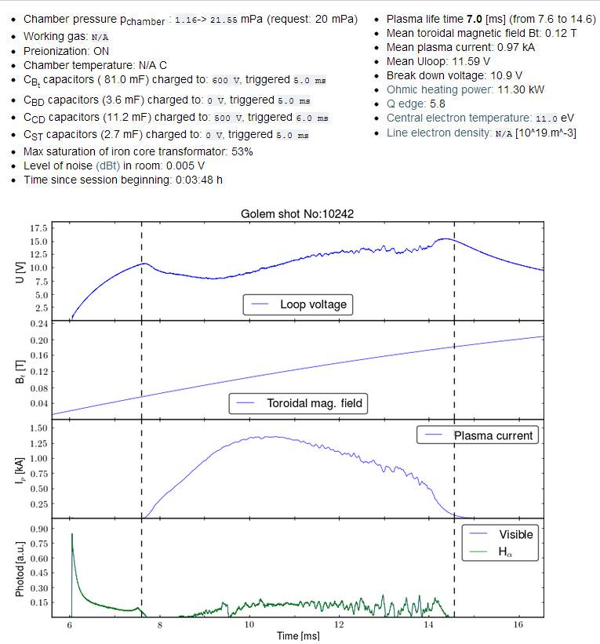

Obrázek č. 21 - měření č. 10242 [29]

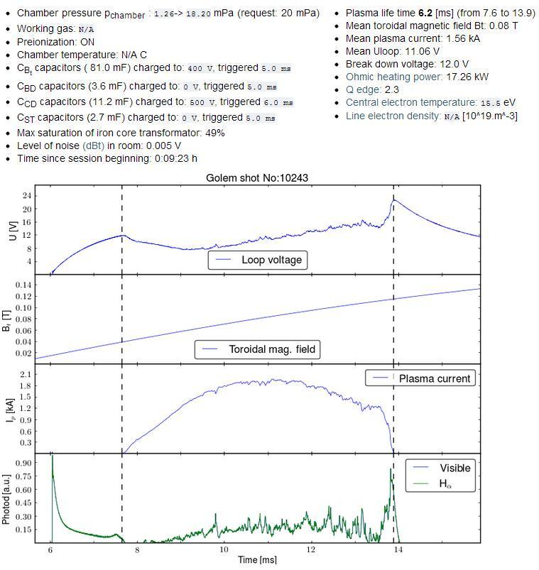

Obrázek č. 22 - měření č. 10243 [29]

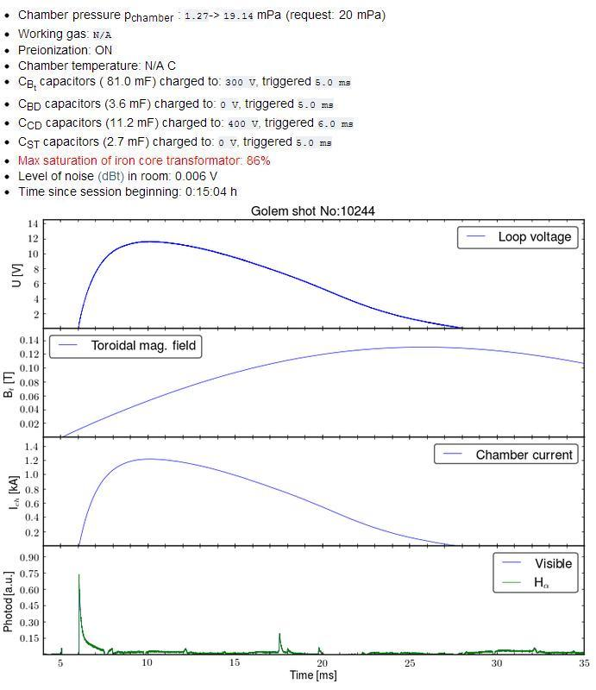

Obrázek č. 23 - měření č. 10242 [29]

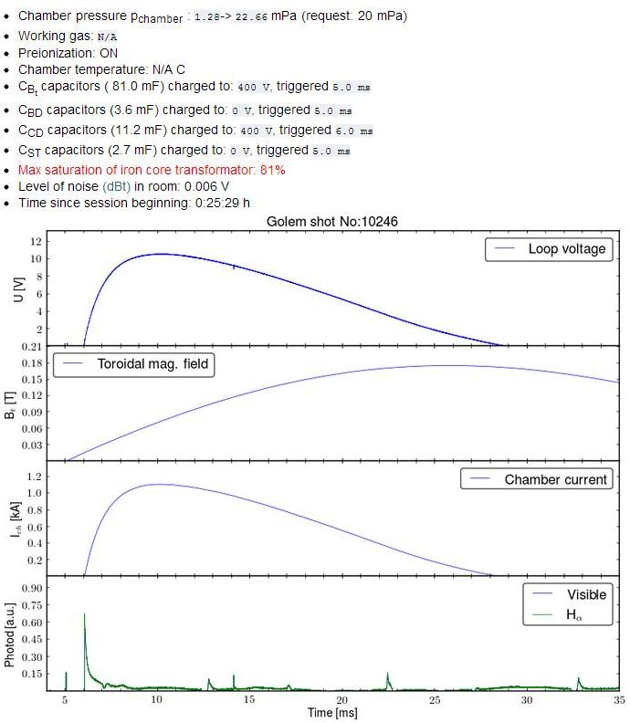

Obrázek č. 24 - měření č. 10242 [29]

1. Limiter - objekt v komoře tokamaku určující okraj plazmatu tak, aby se zabránilo přímému kontaktu plazmatu se stěnou nádoby.